Les dents : contrôle
- Relie ces paroles aux bons personnages /4

J’ai 32 dents J’ai 20 dents

Mes dents s’appellent les dents de lait Mes dents sont les dents définitives

- Relie /6

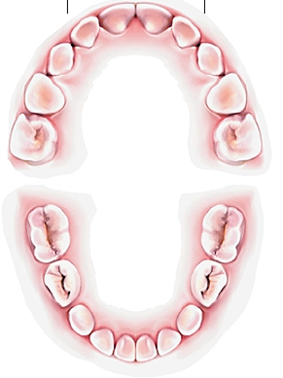

8 incisives

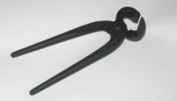
8 molaires

4 canines

